Allgemeine Informationen

Arbeitsverzeichnis:
I:\ATIBK_Projects\R794\5_WS\58_GEOL\LA602_Monitoring_Phase_2_2\_WWBS_LA602\_Wochenstatus\_Auswertungstool

Das Skript WochenStatus_v1 soll die Anforderungen, die in
“Anforderungen_Auswertungstool_R794.docx” (selbes Verzeichnis)
definiert sind erfüllen.

Das Skript greift auf 3 Dateien zu.

- Es gibt täglich um 5:00 Uhr eine automatische Ausspielung aller bisherigen Messwerte aus der geodin Datenbank. Diese Datei (Suedlink_MWuB_GWAnalytik.csv) liegt unter
I:\ATIBK_Projects\R794\5_WS\58_GEOL\LA225_Monitoring_Phase_1_2\_WWBS_LA225\_mDB_VHT\Export_geodin-SQL\automatisch
Sie wird vom Skript automatisch dort abgerufen. Alternativ kann diese Datei in das selbe Verzeichnis wie das Skript gelegt werden (zB fehlende Berechtigung, geänderter Pfad,..)

- Und 3 : Die anderen beiden Dateien sind die wöchentlichen Messungen (eigene und MST Dritter), die wie unten beschrieben abgelegt werden müssen.

Erstmalige Installation
Standardmäßig sollten alle Module installiert sein. Falls nicht:

Nach der erstmaligen Installation vom Anaconda Navigator müssen eventuell noch python Module installiert werden. Dies ist aus einer Fehlermeldung „missing module xxx“ ersichtlich. Fehlende Module können auf folgendem Wege installiert werden:

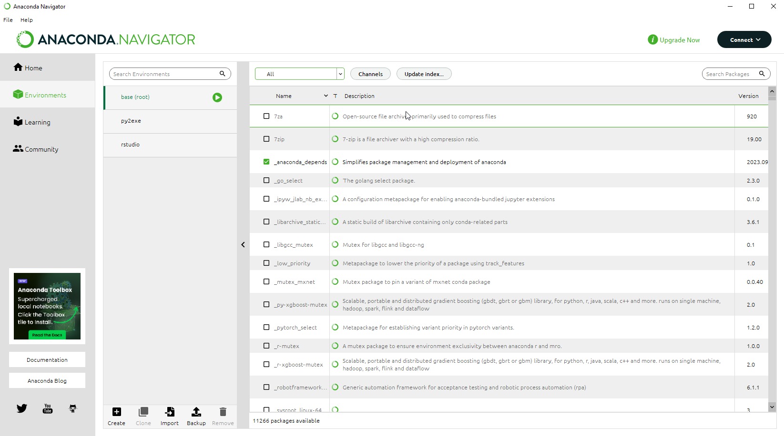

- Klick links auf ‚Environments‘
- Das richtige Environment auswählen. Nach neuer Installation von Anaconda gibt es nur eins, das bereits ausgewählt sein sollte („base (root)“)
- „All“ auswählen um auch nicht installierte Module zu sehen
- Rechts oben bei „Search Packages“ das entsprechende Modul suchen
- Das Viereck vor dem entsprechenden Modul anklicken und unten auf ‚Apply‘ klicken und Installation ausführen.

Wöchentliche Ausführung
Es müssen die aktuellen wöchentlichen Feldberichte abgelegt werden (ggf alte Dateien der Vorwoche entfernen)
- Unter
ImportSkript\woechentlich-dritte
muss eine (genau eine, nicht mehrere!) .xlsx Datei mit beliebigen Namen aber fest definierten header-Name abgelegt werden.
- Unter
ImportSkript\woechentlich-eigene
muss eine (genau eine, nicht mehrere!) .xlsx Datei mit beliebeigen Namen aber fest definierten header-Namen (andere als in der Datei unter 1) ) abgelegt werden.

Wenn alle Dateien im richtigen Verzeichnis liegen und auch nicht mehr mit Excel geöffnet sind(!), kann das Skript ausgeführt werden:

- Starte „Anaconda prompt“ (Windowssuchlleiste)
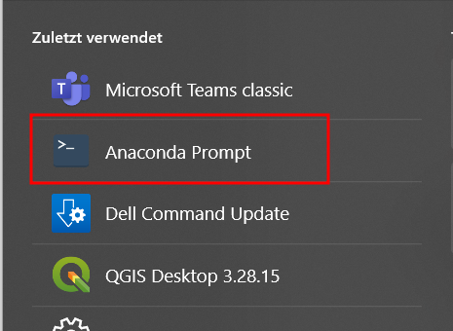
- Eingabe „I:“ dann Enter
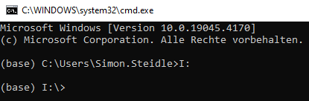
(Sollte das Verzeichnis auf einem anderen Laufwerk liegen entsprechend einen anderen Buchstaben verwenden)
- Eingabe „cd“ + Leerzeichen + Dann Verzeichnis (Dann Enter)
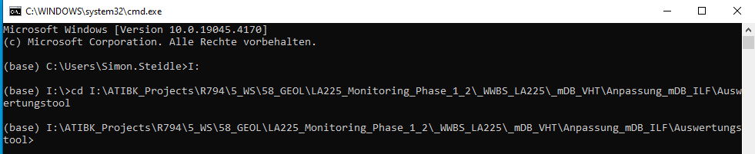
kann aus Windows Explorer kopiert werden – sollte sein:
I:\ATIBK_Projects\R794\5_WS\58_GEOL\LA602_Monitoring_Phase_2_2\_WWBS_LA602\_Wochenstatus\_Auswertungstool\
- Eingabe „python WochenStatus_v1.py“
(Es kann „python W“ eingegeben werden und dann mit mehrmaligem Drücken der Tab-Taste automatisch eingefüllt werden)
Mit Enter bestätigen. Nach einigen Sekunden sollte eine neue Zeile im cmd Fenster sein. Dies bedeutet, dass das Skript fertig ausgeführt wurde.
- Die Beendigung des Skriptes ist auch durch das Erstellen (/Aktualisierung auf die aktuelle Uhrzeit) der Datei ‚LogFile.txt‘ ersichtlich. Diese kann zur Untersuchung für etwaige Fehler bei der Ausführung oder weitere Informationen geöffnet werden.
- Es werden 2 Dateien erstellt: „Suedlink_WochenStatus_YYYYMMDD-HHmmss.xlsx“ und „SkriptOutput_YYYYMMDD-HHmmss.xlsx“
- Aus „SkriptOutput_*.xlsx“ müssen sämliche Einträge ausgenommen von Zeile 1 (header) kopiert werden (idealerweise auf die „2“ der Zeile 2 klicken und dann LShift+LiKlick auf die Zahl der letzten Zeile (im Beispiel unten 14)
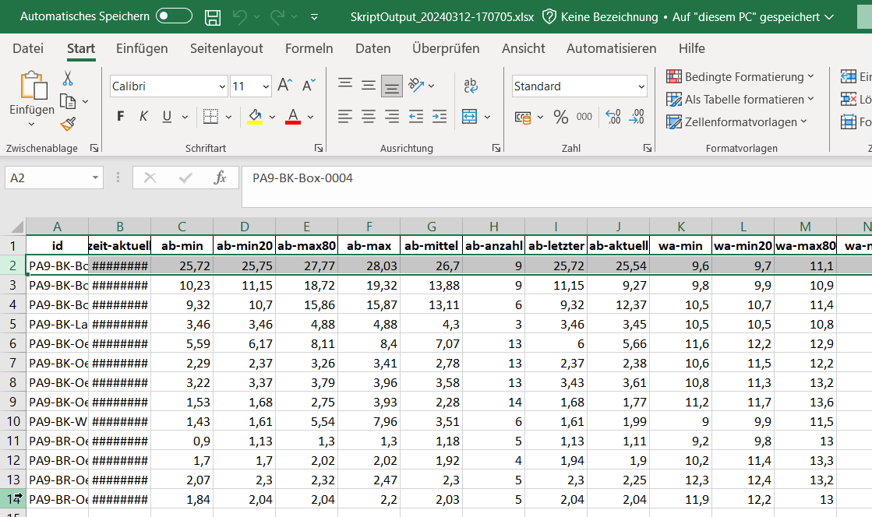

- Dies muss dann in Zelle A5 der Datei „Suedlink_WochenStatus_*.xlsx“ unter der Option „Nur Werte“ eingefügt werden.
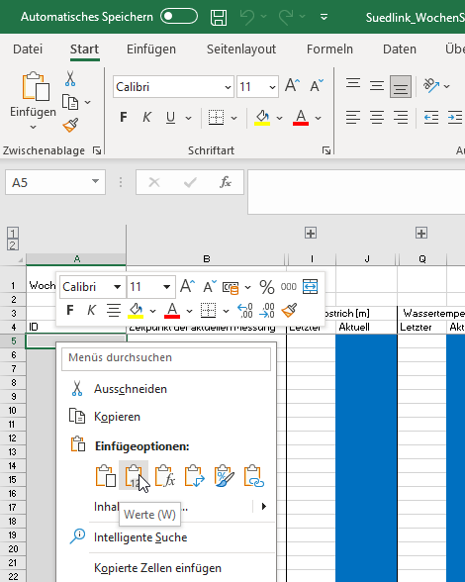
- In Zelle A2 die aktuelle KW und Jahr ergänzen
- Alle blauen Zellen überprüfen. Dann eine Bemerkung in Spalte „AU“ verfassen (zB „Messung konnte nicht durchgeführt werden weil…“ wenn kein Wert vorhanden). Dann die blaue Zelle manuell auf weiß setzen (oder ggf. andere Farbe wenn ein Extremwert vorhanden ist). Bei der Übergabe an den VHT sollten keine blauen Zellen mehr da sein.
- Fertig.
Das cmd-Fenster kann mit dem command „exit“ geschlossen werden
Sollte in keiner der Spalten ‚aktuell‘ eine farbliche Hervorhebung erscheinen, empfiehlt es sich die in Excel hinterlegte Regel für die Einfärbung zu überprüfen und testen. Bei weiteren Auffälligkeiten / Dysfunktionen / Anmerkungen Nachricht an Simon Steidle

